UBND PHƯỜNG HẢI CHÂU  TRƯỜNG TRUNG HỌC CƠ SỞ  TRƯNG VƯƠNG  ĐỀ CHÍNH THỨC | KIỂM TRA CUỐI KÌ I  NĂM HỌC 2025 - 2026  Môn: Toán 8  Thời gian: 90 phút (không kể thời gian giao đề)  (Đề có 02 trang)

I. TRẮC NGHIỆM: (3,0 điểm – gồm 12 câu hỏi)
Chọn phương án trả lời đúng nhất cho mỗi câu hỏi sau đây:
Câu 1. Chia đơn thức $3x^{3}y^{2}$ cho đơn thức $x^{2}y^{2}$ ta được kết quả là
A. $3x$ B. $3xy$ C. $3$ D. $x$.
Câu 2. Bậc của đa thức $4x^{2}y^{3}+2x^{3}y+x^{3}−4x^{2}y^{3}$ là
A. $2$ B. $3$ C. $4$ D. $7$.
Câu 3. Phân tích đa thức $x^{3}−6x^{2}+12x−8$ thành nhân tử, ta được kết quả là
A. ${\left(x+2\right)}^{3}$ B. ${\left(x−2\right)}^{3}$ C. $x^{3}−2^{3}$ D. ${\left(x−8\right)}^{3}$.
Câu 4. Trong biểu thức $\left(2x−3\right)\left(4x^{2}+…+9\right)=8x^{3}−27$, đơn thức còn thiếu trong dấu “…” là
A. $6x$ B. $−6x$ C. $12x$ D. $−12x$.
Câu 5. Theo thông tư 22/2021/TT-BGDĐT, kết quả học tập của học sinh trong từng học kì và cả năm học được đánh giá theo 01 (một) trong 04 (bốn) mức: Tốt, Khá, Đạt, Chưa đạt. Dữ liệu trên thuộc loại dữ liệu nào?
A. Số liệu rời rạc B. Dữ liệu không là số, không thể sắp thứ tự
C. Số liệu liên tục D. Dữ liệu không là số, có thể sắp thứ tự.
Câu 6. Trong các tứ giác sau, tứ giác nào có hai đường chéo bằng nhau?
A. Hình thang B. Hình thang cân C. Hình bình hành D. Hình thoi.
Câu 7. Hình chữ nhật không có tính chất nào dưới đây?
A. Các cạnh đối bằng nhau B. Bốn góc bằng nhau.
C. Hai đường chéo bằng nhau D. Hai đường chéo vuông góc.
Câu 8. Hình bình hành cần thêm điều kiện nào dưới đây để trở thành hình thoi?
A. Các cạnh đối bằng nhau B. Hai đường chéo bằng nhau
C. Hai đường chéo vuông góc D. Có một góc vuông.
Câu 9. Cho hai đoạn thẳng $AB=2MN$, $CD=5MN$. Tỉ số của hai đoạn thẳng $AB$ và $CD$ là:
A. $0,4$ B. $2,5$ C. $0,4MN$ D. $3MN$.
Câu 10. Hai đoạn thẳng $AB$, $CD$ tỉ lệ với hai đoạn thẳng $MN$, $PQ$. Nếu $\frac{AB}{CD}=1,5$ và $PQ=3cm$ thì độ dài $MN$ là
A. 2cm B. 4,5cm C. 0,5cm D. 1,5cm.
Câu 11. Tam giác $ABC$ có $DE//AC$ ($D∈AB; E∈BC$). Hệ thức nào sau đây là sai?
A. $\frac{AB}{DB}=\frac{BC}{BE}$ B. $\frac{AD}{DB}=\frac{EC}{BE}$ C. $\frac{BA}{DA}=\frac{BC}{CE}$ D. $\frac{DB}{DA}=\frac{EC}{EB}$.
Câu 12. Tam giác $ABC$ có $BD$ là phân giác góc $B$ (hình vẽ). Khi đó $x$ bằng
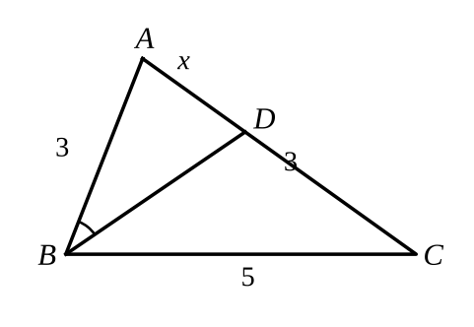
A. $3$ B. $5$ C. $1,4$ D. $1,8$.
II. TỰ LUẬN: (7,0 điểm)
Bài 1. (1,5 điểm)
a) Thu gọn rồi xác định bậc của đơn thức thu được $2x^{2}y.\left(−3xy^{3}\right)$.
b) Thực hiện phép tính $\left(5x+3y\right)\left(x−2y\right)$.
c) Thu gọn đa thức $3x^{2}y^{3}−2xy+x^{2}+x^{2}y^{3}+3xy−4x^{2}y^{3}$.
Bài 2. (2,0 điểm)
a) Phân tích đa thức sau thành nhân tử $3x^{4}y−6x^{3}y^{2}+3x^{2}y^{3}$.
b) Tìm $x$, biết: $4x^{2}−9=0$.
c) Tìm giá trị nhỏ nhất của biểu thức $A=5x^{2}+9y^{2}−12xy+13x−18y+11$.
Bài 3. (2,0 điểm) Cho tam giác $ABC$. Gọi $M$, $N$ lần lượt là trung điểm của $AB$, $AC$. Từ $N$ kẻ đường thẳng song song với $AB$ cắt $BC$ tại $P$.
a) Chứng minh tứ giác $BMNP$ là hình bình hành.
b) Gọi $D$ là giao điểm của $MP$ và $BN$, $E$ là giao điểm của $MC$ và $PN$. Chứng minh $BC=4DE$.
Bài 4. (0,5 điểm) Lan đến cửa hàng văn phòng phẩm mua 2 cây bút và 5 quyển vở. Lan đưa cho chủ cửa hàng 200 nghìn đồng. Viết biểu thức tính số tiền cửa hàng trả lại cho Lan, biết mỗi cây bút giá $x$ nghìn đồng và mỗi quyển vở giá $y$ nghìn đồng.
Bài 5. (1,0 điểm)
a) Các mái nhà ở, biệt thự, nhà vườn thường được thiết kế hình tam giác. Để giữ hai mái nhà cố định chắc chắn, người ta đã dùng thanh gỗ nối tại các trung điểm $M$, $N$ của hai mái $AB$, $AC$ (hình 1). Hỏi cần cắt thanh gỗ $MN$ dài bao nhiêu mét, biết khoảng cách giữa hai mép dưới của mái là $BC=5m$.
b) Nhà bạn Mai ở vị trí $M$, nhà bạn Dung ở vị trí $D$ (hình 2), biết rằng tứ giác $ABCD$ là hình thoi và $AM=\frac{1}{3}AB$. Biết khoảng cách từ nhà Mai đến vị trí $I$ là 500 mét. Hỏi khoảng cách từ nhà Dung đến $I$ là bao nhiêu mét?
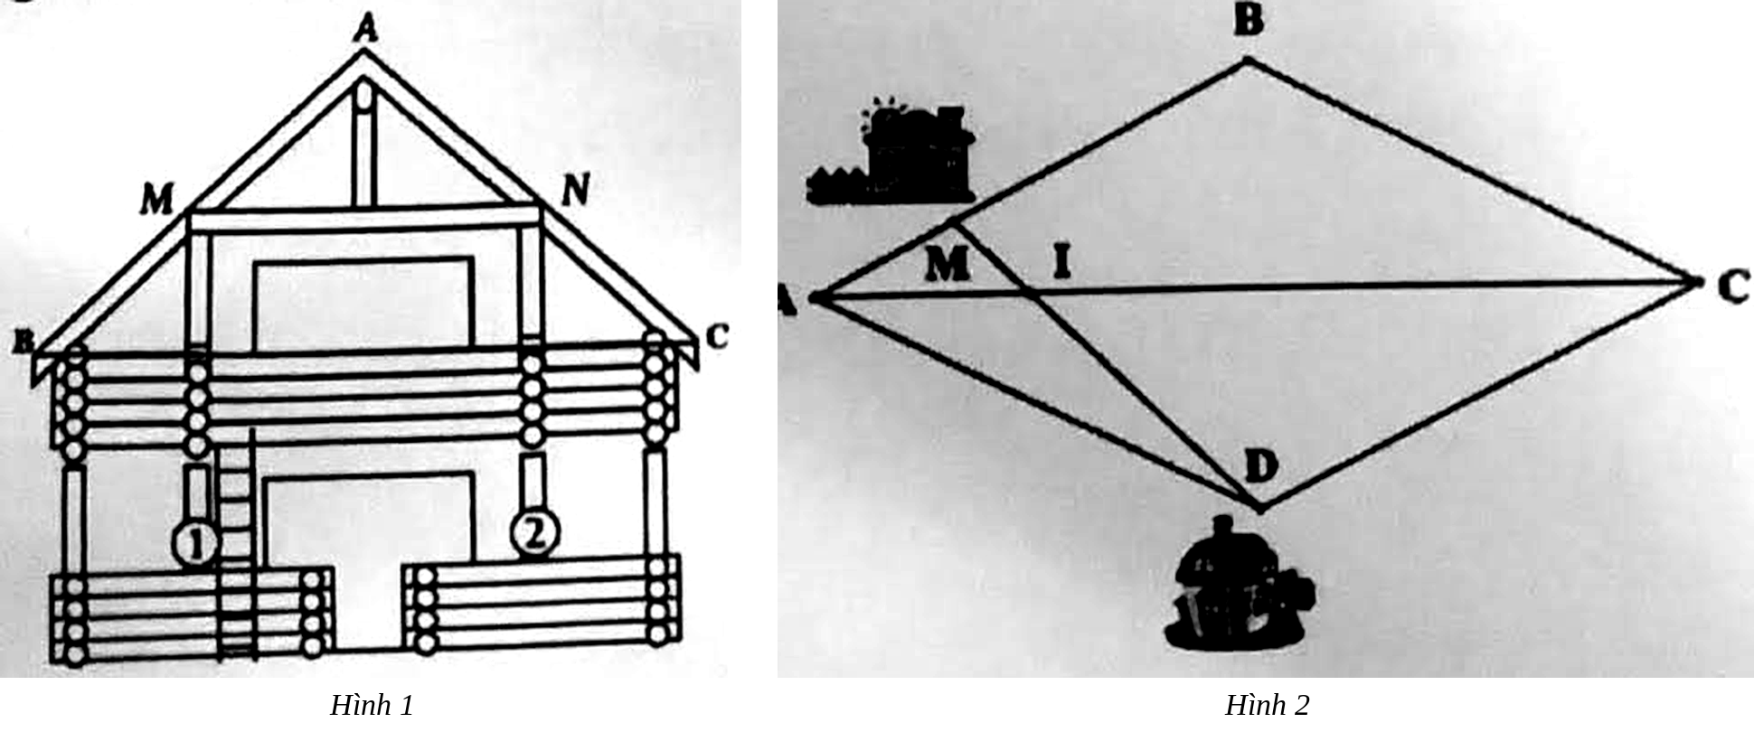
--- HẾT ---

